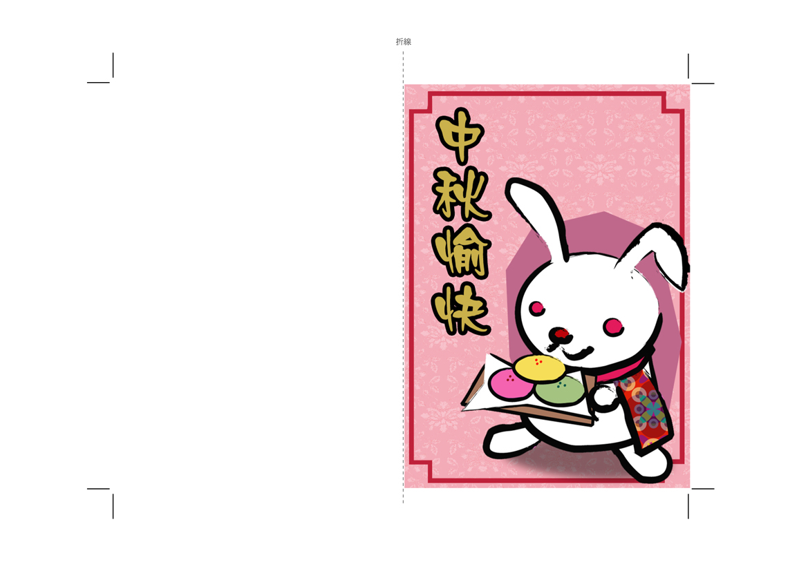
請沿此頁裁切線裁切


請沿另一頁裁切線裁切
親愛的欣諭:
謝謝妳每節下課都陪我玩，也謝謝妳每當我傷心的時候，妳都會來安慰我，真希望五年級的時候我們可以同班，做最好的朋友。
靖學 敬上

